Учитель: Протасевич Елена Борисовна
Урок изучения нового материала | Дата: 16.03.2016 | Kласс: 9 «В» (базовый, 21 чел.)
Tема: Числовая последовательность

Связь с предыдущими знаниями: новый материал опирается на знания обучающихся о натуральных и действительных числах, понятиях «функция», «формула», «среднее арифметическое» и «среднее геометрическое»

Цели урока:
к концу урока обучающиеся
1. будут знать, что называют числовой последовательностью и каким образом она может быть задана;
2. смогут выполнить задания выходного контроля

Цели урока на языке обучающихся:
к концу урока вы
1. сможете объяснить, что такое числовая последовательность, и рассказать, каким образом она может быть задана;
2. сможете выполнить предложенные вам задания по новой теме

Задачи личностного развития:
создание условий для развития (согласно концепции учебного предмета «Математика»)
- ценностной компетенции посредством бесед о «золотом сечении», или «божественной пропорции», ценности заработанных денег, а не просто полученных;
- социальной компетенции (способности реализовать себя) через проигрывание роли хозяина дома, планирующего повесить на стене картину;
- компетенции самоопределения (способности понимать и оценивать себя) посредством определения личностно-значимой цели, осуществления рефлексии и самооценки;
- учебно-познавательной компетенции (способности организовать образовательную среду и получать необходимую для учебной деятельности информацию) через необходимость определять и соблюдать последовательность действий по достижению целей;
- коммуникативной компетенции посредством работы в группе;
- математической компетенции (способности пользоваться при решении различных проблем методом математического моделирования) через необходимость применения различных приемов мыслительной деятельности (анализа, синтеза, сравнения, аналогии, обобщения, конкретизации) в процессе работы с материалом урока.

Критерии успеха:
- Могу рассказать, что значит задать числовую последовательность
- Могу привести 4 примера числовых последовательностей
- Могу привести пример рекуррентной формулы числовой последовательности и воспользоваться ей для нахождения членов последовательности
- Могу назвать отличительные особенности арифметической прогрессии, геометрической прогрессии и чисел Фибоначчи
Ключевые вопросы к ученикам:
Как повесить картину в доме, чтобы она максимально радовала глаз?
Что общего у подсолнуха, шишки и ананаса и что все они «знают» о математике?

Ход урока (методы и задания):
- Организационный момент
Предполагаемый результат: готовность учащихся к уроку, благожелательный эмоциональный фон
Деятельность учителя: учитель после вступительного слова предлагает обучающимся ответить на ключевые вопросы, приводит обучающихся к выводу о временной некомпетентности и сообщает о том, что ответить на эти вопросы помогут знания по новой теме.
Деятельность обучающихся: обучающиеся слушают учителя и приходят к выводу о временной некомпетентности для ответов на ключевые вопросы.

- Актуализация субъектного опыта
Предполагаемый результат: концентрация внимания, активизация мыслительной деятельности
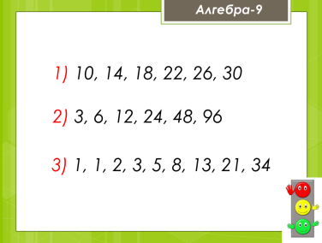
Деятельность учителя: учитель предлагает обучающимся в паре с соседом по парте выявить закономерность в каждой из трех последовательностей чисел и дополнить предложенный ряд еще двумя числами (1мин – песочные часы); с помощью техники «светофор» проверяет степень выполнения обучающимися данного задания, обращая внимание класса на верные варианты, появившиеся на экране (зеленые – все 3 задания выполнены верно; желтый – верно выполнено 1-2 задания, красный – задания не выполнены или выполнены не верно)
Деятельность обучающихся: обучающиеся обсуждают в парах задание и формируют мнение; сигнализируют с помощью «светофора» о степени выполнения задания; озвучивают результат работы
Задания:
- 10, 14, 18, 22, ?, ?
- 3, 6, 12, 24, ?, ?
- 1, 1, 2, 3, 5, 8, 13, ?, ?

- Мотивационный
Предполагаемый результат: принятие обучающимися дидактической цели урока
Деятельность учителя: учитель предлагает обучающимся предположить, о чем пойдет речь на уроке, формулирует тему урока, озвучивает цели на языке обучающихся, конкретизирует их критериями успеха (экран + раздаточный материал – стикер в тетрадь), предложив внимательно прочитав критерии, найти незнакомые слова, и напоминает про ключевые вопросы урока
Деятельность обучающихся: обучающиеся делают необходимые записи в тетрадях, находят незнакомые слова в критериях успеха и проговаривают друг другу в парах личностно-значимые цели урока

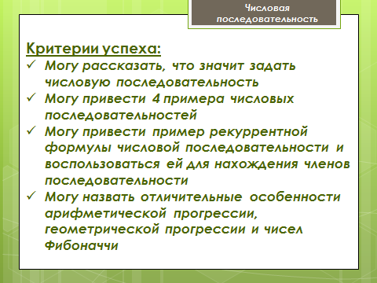

- Организация восприятия нового материала
Предполагаемый результат: владение материалом на репродуктивном уровне
Деятельность учителя: учитель предлагает
семи обучающимся первого ряда выйти к доске и сыграть роль натуральных чисел от 1 до 7, которым выдаются суммы сторублевыми купюрами в размерах 1сотня, 1сотня, 2сотни, 3сотни, 5сотен, 8сотен и 13сотен («каждое натуральное число получило в соответствие некоторое число, соблюдая определенную закономерность»);
семи обучающимся второго ряда построиться в первом проходе между партами, сыграть роль натуральных чисел от 1 до 7, которым выдаются денежные суммы в размерах 1сотня, 4сотни, 7сотен, 10сотен, 13сотен, 16сотен и 19сотен (заготовлены заранее) («каждое натуральное число получило в соответствие некоторое число, соблюдая определенную закономерность»);
семи обучающимся третьего ряда построиться во втором проходе между партами, также сыграть роль натуральных чисел от 1 до 7, которым выдаются денежные суммы в размерах 1сотня, 2сотни, 4сотни, 8сотен, 16сотен, 32сотни и 64сотни («каждое натуральное число получило в соответствие некоторое число, соблюдая определенную закономерность»).
Деятельность обучающихся: обучающиеся строятся в указанном месте и проверяют правильность выданных сумм.

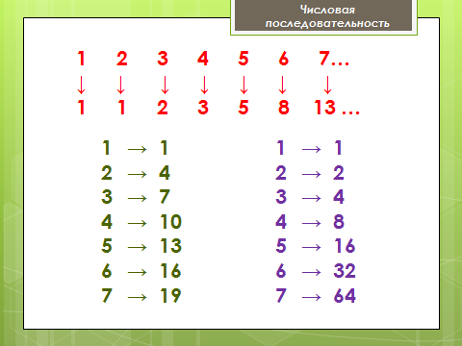

Деятельность учителя: учитель предлагает обсудить в группе, что общего и чем отличаются три ситуации друг от друга (суммы каждой группы на экране) (1мин – песочные часы) и случайным образом выбранным обучающимся высказать свои версии (версии группы)
Деятельность обучающихся: обучающиеся обсуждают в группе ответ на предложенный вопрос и отвечают будучи выбранными.
Деятельность учителя: учитель сообщает, что общие моменты определяют понятие числовой последовательности и предлагает обучающимся обсудить в группе и попытаться дать описание произвольной числовой последовательности; предлагает высказаться нескольким обучающимся (1мин – песочные часы).
Деятельность обучающихся: обучающиеся обсуждают в группе ответ на предложенный вопрос и отвечают будучи выбранными.
Деятельность учителя: учитель озвучивает вариант, предложенный в учебном пособии, сообщает о множестве существующих различных числовых последовательностей, определяет рассматриваемые последовательности как (с_{п}), (а_{п}), (b_{п}) и предлагает выявить некоторые закономерности рассматриваемых трех последовательностей.
Деятельность обучающихся: 1) каждый «член последовательности» (кроме первого) находит и указывает с помощью формулы свою связь с предыдущим (последовательно по группам на общее обозрение);
2) каждый «член первой последовательности» делит «свое значение» на предыдущее (можно даже с помощью калькулятора); участники второй группы разбиваются на пары симметрично стоящему в центре и делят деньги поровну в паре; участники третьей группы, разбившись на пары симметрично относительно 4-го члена последовательности находят корень квадратный из произведения имеющихся сумм – после обсуждения пытаются сделать выводы на основе полученных результатов («каждый член последовательности примерно в 1,6 раза больше предыдущего», «каждый член последовательности равен среднему арифметическому равноудаленных от него членов», «каждый член последовательности равен среднему геометрическому равноудаленных от него членов»); садятся на места.
Деятельность учителя: учитель дает определение понятия рекуррентной формулы и сообщает названия последовательностей, связывая их во втором и третьем случае с характеристическим свойством, полученным в ходе эксперимента (каждый член арифметической прогрессии равен среднему арифметическому равноудаленных от него членов; каждый член геометрической прогрессии равен среднему геометрическому равноудаленных от него членов); предлагает записать названия последовательностей в качестве заголовков трех столбцов
Деятельность обучающихся: обучающиеся делают требуемые записи в тетрадях
- Первичная проверка понимания изученного
Предполагаемый результат: достижение подвижности знаний
Деятельность учителя: учитель предлагает обучающимся создать и заполнить обобщающую таблицу, используя прикрепленные случайным образом на доске с помощью магнитов формулы, понятия и примеры последовательностей; вызывает выбранных случайным образом 3 обучающихся по очереди для заполнения каждого из трех столбцов
Деятельность обучающихся: обучающиеся создают и заполняют таблицу, используя уже записанные в тетради названия столбцов; в случае выбора выходят к доске и составляют один из столбцов таблицы

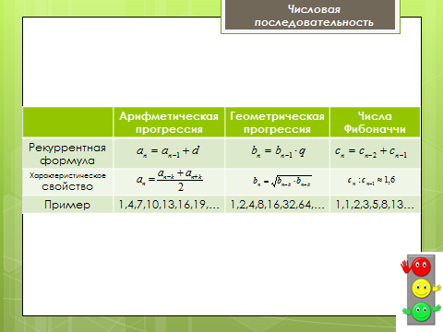

Деятельность учителя: учитель предлагает обучающимся с помощью карманных гаджетов найти в Интернете, кто такой Фибоначчи, рассказывает кратко о золотом сечении, сообщает о том, где числа Фибоначчи встречаются в природе, предлагает экспериментальным путем определить число спиралей у сосновых шишек.
Деятельность обучающихся: обучающиеся выполняют указания учителя

Деятельность учителя: учитель предлагает обучающимся выполнить совместно задания на применение формул из составленной таблицы, предварительно определяя с помощью техники «светофор», кто знает, как выполнить следующее задание.
Деятельность обучающихся: записывают в качестве образцов решения пяти заданий, информируя учителя с помощью «светофора» о своей компетентности в рамках рассмотрения каждого задания в отдельности.

- Контрольно-коррекционный блок
Предполагаемый результат: контроль и коррекция знаний посредством организации обратной связи
Деятельность учителя: учитель предлагает обучающимся выполнить задания контрольного теста, обменяться тетрадями с соседом по парте и выполнить взаимопроверку, используя образец, предложенный на экране, и схему оценивания, зафиксированную на стикерах в тетрадях. При этом учитель напоминает о приоритете знаний, а не отметки.

Деятельность обучающихся: обучающиеся выполняют задания контрольного теста, обмениваются тетрадями и выполняют взаимооценку.

- Рефлексия и подведение итогов
Предполагаемый результат: оценка учащимися результатов собственной деятельности
Деятельность учителя: учитель предлагает обучающимся вернуться к критериям успеха урока и «просигналить светофором» по каждому из пунктов в зависимости от степени усвоения материала; предлагает ответить на ключевые вопросы, а также предлагает определить, что на уроке было самым интересным и самым трудным для восприятия.
Деятельность обучающихся: обучающиеся оценивают себя по каждому из пунктов критериев успеха урока, демонстрируют степень усвоения материала с помощью «светофора», предлагают варианты ответов на ключевые вопросы и озвучивают, что на уроке было самым интересным и самым трудным для восприятия.

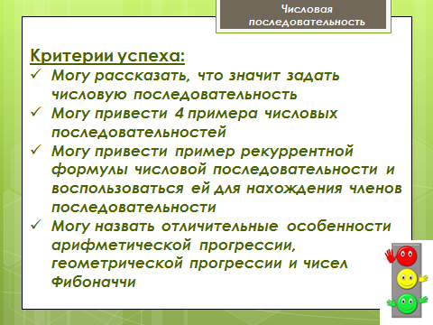

Деятельность учителя: учитель сообщает информацию о домашнем задании (выведена на экран) и о размещении материалов урока в виде ссылки в электронном дневнике.
Деятельность обучающихся: обучающиеся получают представление об особенностях домашнего задания.
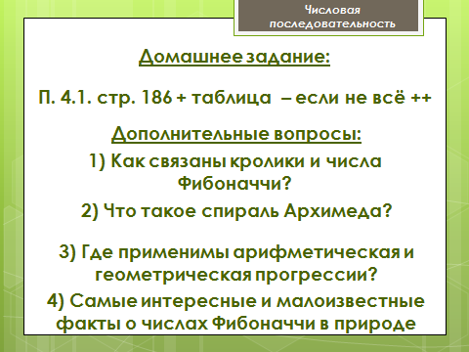

Способ проверки достижения целей урока учениками:
Критерии оценки контрольного теста:
- Верно поняты отличительные особенности арифметической прогрессии, геометрической прогрессии, последовательности Фибоначчи
- Верно применена рекуррентная формула арифметической прогрессии
- Верно применена рекуррентная формула геометрической прогрессии
- Верно применено характеристическое свойство арифметической прогрессии
- Верно применено характеристическое свойство геометрической прогрессии
Схема оценивания:
++ | Абсолютно верно выполненное задание
? | Допущена ошибка. Как думаешь, почему?
В (вычислительная) | Будь внимательнее при выполнении вычислений
З (знаниевая) | Повтори формулы и изученные факты

Материалы и дидактические пособия:
Фернандо Корбалан Золотое сечение. Математический язык красоты./ пер. с англ. – М.: Де Агостини, 2013. – 160с.

